

DOCUMENTO DE ANALISIS
PROYECTO PLAFATORMA VOIP
ACTUALIZADO AL: 19 de JULIO del 2017

HISTORIAL DE REVISIONES

Ítem | Versión | Fecha | Autor | Descripción | Estado | Responsable de revisión
01 | 1.0 | 12/07/2017 | LT | Versión preliminar | No revisado | MT

Autores:
LT: Luis Torres
Revisor:
MT: Manuel Tarazona

CONTENIDO

INTRODUCCION

- Propósito

- Alcance

- Oferta

- Actores del Sistema

- Política de Calidad

- Requerimientos mínimos para el manejo del software

- Diagrama de Caso de Uso

- Fichas de Casos de Uso

- Diagrama de Estados

- Diagrama de Secuencias

- Diagrama de Dominio

- Requerimientos Funcionales

- Requerimientos No Funcionales

INTRODUCCION

Una empresa de servicios de telefonía quiere aprovechar el nicho de mercado de los call center, por ello se plantea brindar una plataforma para los clientes en los cuales estos puedan visualizar el registro de sus llamadas, sus recargas y el consumo por punto de venta.

Analizando la problemática le brindamos una solución de acuerdo a sus necesidades la cual llamaremos plataforma VOIP y será la que ayude con esto a las personas involucradas

Recalcando que este sistema de información es implementado con el fin de mantener un buen manejo de usuarios y control de cada movimiento de los clientes.
Para el software hemos utilizado tecnologías como Sublime Text y MySql WorkBench, con un hosting manejando un lenguaje en Php con MySql.

- PROPÓSITO DEL DOCUMENTO

El presente documento presenta el análisis que se utilizó para desarrollar el presente proyecto, este sistema de información administrable por los usuarios de la base de datos, en un entorno Web, para poder gestionar el manejo de los usuarios de Call Centers teniendo en cuenta los requerimientos obtenidos para la implementación.

- ALCANCE

El presente sistema, que es una plataforma web, se encarga principalmente de crear una cuenta con una cantidad respectiva de minutos a empresas de telefonía Call Center mediante el distribuidor que controla de manera general toda la plataforma, a su vez el administrador podrá visualizar cada detalle de su plataforma en la cual podrá crear anexos, acceder al registro de llamadas y visualizar de donde vino la llamada el costo y la hora y fecha.

- ESTADO ACTUAL

Plataforma VOIP cuenta actualmente con 3 módulos de los cuales cuenta con los siguientes requerimientos.

Modulo Cliente:

• Reporte de llamadas
• Reporte de operaciones
• Reporte de anexos

Modulo Distribuidor:

• Mantenimiento de clientes
• Recarga de clientes
• Mantenimiento de anexos
• Reporte de recargas

Modulo Administrador:

• Mantenimiento de distribuidores
• Recarga de distribuidores
• Reporte de recargas
• Mantenimiento de anexos
• Mantenimiento de tarifas

- ACTORES DEL SISTEMA

ACTORES | CASOS DE USO
Administrador | Primario
Usuario | Primario
Distribuidor | Primario

- POLITICA DE CALIDAD

Garantizar que los requerimientos del cliente mediante un sistema de gestión de telefonía que asegure su plena satisfacción y conformidad con el producto.

- REQUERIMIENTOS MINIMOS PARA EL MANEJO DEL SOFTWARE

Sistema Operativo | • Windows  • Linux  • Unix
Navegador Web | • Opera  • Internet Explorer  • Safari  • Google Chrome  • Mozilla Firefox
Especificaciones de red | • Conector RJ-45  • Cable UTP
Servidor Web | - Apache server  - ISS  - NGINX
Programa de edicion web | - DreamWeaver  - Sublime Text  - NotePad ++

- DIAGRAMA DE CASOS DE USO

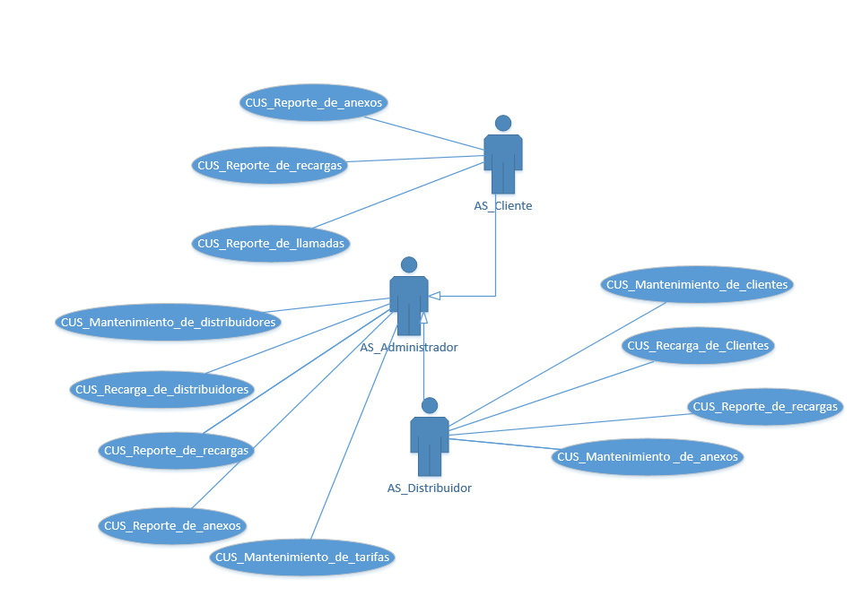

- FICHAS DE CASO DE USO

F-001 RECARGA DE CLIENTES

F-001 RECARGA DE CLIENTES
ACTORES
Distribuidor, Administrador
DESCRIPCION
El distribuidor o administrador ingresa al sistema, entra al menú el escoge una opción de recarga de clientes en el cual debe llenar unos parámetros que el sistema exige y se hará por defecto el ingreso de la nueva recarga

PRECONDICIONES
- Distribuidor y administrador debe existir en la BD

ACTOR | SISTEMA
- Usuario ingresa con contraseña e ID
 | - El sistema procede con la autenticación
- Ingresa a su módulo y le da al opción recarga de clientes
 | - Muestra una serie de datos a llenar
- Debe ingresar todos los campos o de lo contrario el sistema no lo dejara avanzar
 | - Realizado con éxito la recarga
REQUERIMIENTOS ASOCIADOS | OBSERVACIONES
F-001 RECARGA DE DISTRIBUIDORES

F-002 MANTENIMIENTO DE CLIENTES

F-002 MANTENIMIENTO DE CLIENTES
ACTORES
Distribuidor, Administrador
DESCRIPCION
El distribuidor o administrador ingresa al sistema, entra al menú el escoge la opción de mantenimiento de clientes en el cual puede crear clientes llenando unos parámetros, actualizar algún cliente, listar cliente o eliminarlos de la base de datos.

PRECONDICIONES
- Distribuidor y administrador debe existir en la BD
ACTOR | SISTEMA
- Usuario ingresa con contraseña e ID
 | - Lo lleva al menú teniendo en cuenta que el usuario este en la base de datos y haya ingresado bien los datos
- Ingresa a su módulo y le da al opción mantenimiento de clientes
 | - Muestra las opciones para crear, modificar, listar o borrar clientes
- Ingresar a realizar la operación deseada
 | - Realizada con éxito la operación seleccionada
REQUERIMIENTOS ASOCIADOS | OBSERVACIONES
F-001 MANTENIMIENTO DE TARIFAS

F-003 MANTENIMIENTO DE ANEXOS

F-003 MANTENIMIENTO DE ANEXOS
ACTORES
Distribuidor, Administrador
DESCRIPCION
El distribuidor o administrador ingresa al sistema, entra al menú el escoge la opción de mantenimiento de anexos en el cual puede crear anexos llenando unos parámetros, actualizar algún anexo, listar anexos o eliminarlos de la base de datos para ser asignados a los clientes

PRECONDICIONES
- Distribuidor y administrador debe existir en la BD
ACTOR | SISTEMA
- Usuario ingresa con contraseña e ID
 | - Lo lleva al menú teniendo en cuenta que el usuario este en la base de datos y haya ingresado bien los datos
- Ingresa a su módulo y le da al opción mantenimiento de anexos
 | - Muestra las opciones para crear, modificar, listar o borrar anexos
- Ingresar a realizar la operación deseada
 | - Realizada con éxito la operación seleccionada
REQUERIMIENTOS ASOCIADOS | OBSERVACIONES
F-003 MANTENIMIENTO DE TARIFAS

F-004 REPORTE DE RECARGAS

F-004 REPORTE DE RECARGAS
ACTORES
Distribuidor, Administrador Y Cliente
DESCRIPCION
El distribuidor, administrador o cliente ingresa al sistema, entra al menú el escoge una opción de reporte de recargas en el cual este reporte permite visualizar las recargas realizadas por los usuarios con filtros de fecha, anexo, tipo de usuario y destino.

PRECONDICIONES
- Distribuidor, administrador y cliente debe existir en la BD
ACTOR | SISTEMA
- Usuario ingresa con contraseña e ID
 | - Lo lleva al menú teniendo en cuenta que el usuario este en la base de datos y haya ingresado bien los datos
- Ingresa a su módulo y le da al opción reporte de recargas
 | - Sistema muestra pantalla con el reporte completo
REQUERIMIENTOS ASOCIADOS | OBSERVACIONES
F-004 REPORTE DE LLAMADAS

F-005 MANTENIMIENTO DE DISTRIBUIDORES

F-005 MANTENIMIENTO DE DISTRIBUIDORES
ACTORES
Administrador
DESCRIPCION
El administrador ingresa al sistema, entra al menú el escoge una opción de mantenimiento de distribuidores en el cual este crear, modificar, listar o borrar distribuidores de la base de datos

PRECONDICIONES
- Administrador debe estar en la BD
ACTOR | SISTEMA
- Administrador ingresa con contraseña e ID
 | - Lo lleva al menú teniendo en cuenta que el usuario este en la base de datos y haya ingresado bien los datos
- Ingresa a su módulo y le da al opción reporte de recargas
 | - Muestra las opciones para crear, modificar, listar o borrar anexos
5.Realiza la operación deseada
 | 6. Operación realizada con éxito
REQUERIMIENTOS ASOCIADOS | OBSERVACIONES
F-005 MANTENIMIENTO DE CLIENTES

F-006 REPORTE DE ANEXOS

F-006 REPORTE DE ANEXOS
ACTORES
Administrador, cliente
DESCRIPCION
El administrador o cliente ingresa al sistema, entra al menú escoge una opción de reporte de anexos en el cual este reporte permite visualizar los anexos asociados a los cliente y configuraciones

PRECONDICIONES
- Administrador y cliente debe existir en la BD
ACTOR | SISTEMA
- Usuario ingresa con contraseña e ID
 | - Lo lleva al menú teniendo en cuenta que el usuario este en la base de datos y haya ingresado bien los datos
- Ingresa a su módulo y le da al opción reporte de anexos
 | - Muestra pantalla con el listado de los anexos
REQUERIMIENTOS ASOCIADOS | OBSERVACIONES
F-006 REPORTE DE LLAMADAS

F-007 REPORTE DE LLAMADAS

F-007 REPORTE DE LLAMADAS
ACTORES
Cliente, Administrador
DESCRIPCION
El administrador o cliente ingresa al sistema, entra al menú escoge una opción de reporte de llamadas en el cual este reporte reporte permite visualizar las llamadas realizadas por el dueño de la cuenta con filtros de fecha, anexo y destino.

PRECONDICIONES
- Administrador y cliente debe existir en la BD
ACTOR | SISTEMA
- Usuario ingresa con contraseña e ID
 | - Lo lleva al menú teniendo en cuenta que el usuario este en la base de datos y haya ingresado bien los datos
- Ingresa a su módulo y le da al opción reporte de llamadas
 | - Muestra pantalla con el listado de las llamadas
REQUERIMIENTOS ASOCIADOS | OBSERVACIONES
F-007 REPORTE DE ANEXOS

F-008 MANTENIMIENTO DE TARIFAS

F-008 MANTENIMIENTO DE TARIFAS
ACTORES
Administrador
DESCRIPCION
El administrador ingresa al sistema, entra al menú el escoge una opción de mantenimiento de tarifas, esta interface permite realizar un CRUD( Crear, Mostrar, Actualizar, Borrar) de las tarifas que existen o que existirán.
PRECONDICIONES
- Administrador debe existir en la BD
ACTOR | SISTEMA
- Administrador ingresa con contraseña e ID
 | - Lo lleva al menú teniendo en cuenta que el usuario este en la base de datos y haya ingresado bien los datos
- Ingresa a su módulo y le da al opción mantenimiento de tarifas
 | - Muestra las opciones para crear, modificar, listar o borrar tarifas
5.Realiza la operación deseada
 | 6. Operación realizada con éxito
REQUERIMIENTOS ASOCIADOS | OBSERVACIONES
F-008 MANTENIMIENTO DE DISTRIBUIDORES

F-009 RECARGA DE DISTRIBUIDORES

F-009 RECARGA DE DISTRIBUIDORES
ACTORES
Administrador
DESCRIPCION
El administrador ingresa al sistema, entra al menú el escoge una opción de recarga de distribuidores en el cual debe llenar unos parámetros que el sistema exige y se hará por defecto el ingreso de la nueva recarga

PRECONDICIONES
- Administrador debe existir en la BD
ACTOR | SISTEMA
- Administrador ingresa con contraseña e ID
 | - El sistema procede con la autenticación
- Ingresa a su módulo y le da al opción recarga de distribuidores
 | - Muestra una serie de datos a llenar
- Debe ingresar todos los campos o de lo contrario el sistema no lo dejara avanzar
 | - Realizado con éxito la recarga
REQUERIMIENTOS ASOCIADOS | OBSERVACIONES
F-009 RECARGA DE CLIENTES

- DIAGRAMA DE ESTADO

El presente diagrama de estado especifica todos los estados por el cual una llamada pasa antes de entrar en el registro del sistema. Este evento desencadena una transición que permite salir del estado que alberga la actividad de espera. El flujo de control se transmite entonces a otro estado.

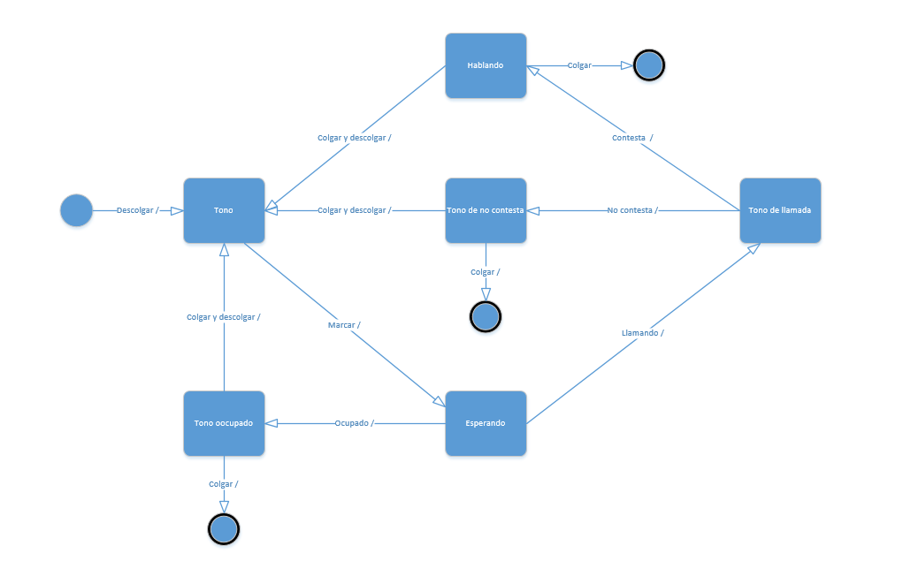

- DIAGRAMAS DE SECUENCIAS

Diagrama de cliente

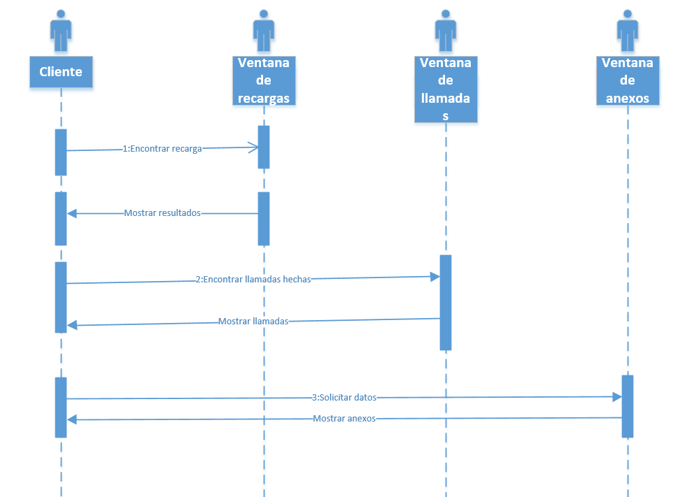

Diagrama de distribuidor

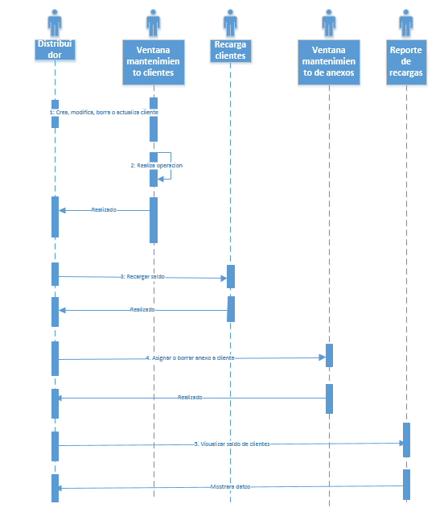

Diagrama de administrador

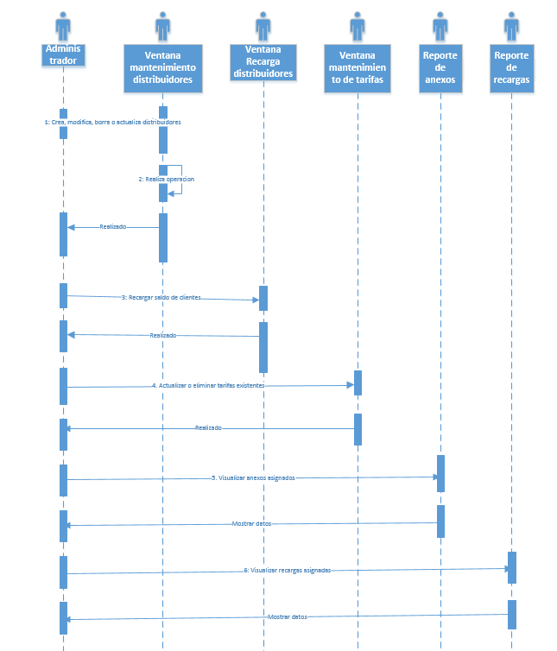

- REQUERIMIENTOS FUNCIONALES

A continuación, se presenta los requerimientos funcionales de la plataforma VOIP (RF):

RF.1 INGRESAR DATOS: En este requerimiento se ingresan correctamente los datos de los usuarios, distribuidores, tarifas y anexos.

RF.2 MODIFICAR DATOS: el usuario puede modificar datos en el software como lo son las tarifas que se ingresan a diario o también el listado de anexos que manejan en la base de datos.

RF.3 CONSULTAR DATOS: los usuarios que tiene el acceso a la base de datos del software pueden consultar las llamadas y operaciones de los clientes, así como las recargas hechas por un distribuidor.
RF.4 ELIMINAR DATOS: Este requerimiento los hace solo las personas autorizadas para el manejo del software, la eliminación de datos de la base de datos.

RF.5 GESTION DE DATOS: El administrador y distribuidor administran los datos de área perteneciente y verifican su estado.

- REQUERIMIENTOS NO FUNCIONALES

A continuación, se presenta los requerimientos no funcionales de la plataforma VOIP (RNF):

RNF. 1 SEGURIDAD: Que no tenga vulnerabilidad de contraseñas

RNF. 2 MANTENIBILIDAD: Que su código sea de fácil mantenimiento

RNF. 3 NAVEGACION FACIL: Que se puede navegar fluidamente entre interfaces

RNF. 4 RESPUESTA RAPIDA DE LAS CONSULTAS: Las consultas no deben durar más de 30 segundos

RNF. 5 USABILIDAD: La plataforma debe ser de fácil uso

